RAPPORT DE PROJET
Système de gestion des mises à jour en PowerShell
Solution simplifiée de Patch Management Windows

Module : Sécurité des systèmes d’exploitation
Enseignant : Dr. Salim Benayoune
Auteur : Sami De Waal — I2, majeure Ethical Hacking (CIL)
Dépôt GitHub : github.com/dewaalsami359/PatchManager-PowerShell
Date limite de remise : 31 octobre 2026

Sommaire

1. Introduction et contexte
Un poste de travail qui ne dispose pas des correctifs de sécurité publiés par Microsoft constitue un point faible du système d’information : une vulnérabilité connue et non corrigée peut être exploitée par un attaquant, puis servir de point d’appui pour compromettre d’autres machines du réseau (mouvement latéral). Le Patch Management regroupe l’ensemble des activités qui permettent de maîtriser ce risque : inventaire du parc, identification des mises à jour installées, détection des correctifs manquants, contrôle de conformité, centralisation des résultats, production de rapports et suivi des machines non conformes ou inaccessibles.
Sur un parc de plusieurs machines, réaliser ces contrôles manuellement devient rapidement inefficace et source d’erreurs. L’objectif de ce projet est donc de concevoir une solution simplifiée et centralisée d’audit des correctifs d’un parc Windows, en s’appuyant sur PowerShell et PowerShell Remoting (WinRM) pour administrer les postes à distance depuis une machine centrale. Un fichier d’inventaire `computers.txt` (nom;IP) sert de source de vérité pour désigner les machines à contrôler.
Ce rapport présente l’architecture retenue, les fonctionnalités développées partie par partie, les choix techniques et leurs justifications, les tests effectués (y compris les anomalies détectées et corrigées), les résultats obtenus sur l’environnement de test, ainsi que les mesures de sécurisation de la solution. Les réponses aux questions théoriques posées dans l’énoncé sont intégrées aux sections correspondantes.

2. Architecture de la solution
La solution est organisée de manière modulaire afin de séparer la logique métier (les fonctions réutilisables) de l’orchestration (l’enchaînement des étapes). Cette séparation facilite les tests, la relecture et l’extension ultérieure à un parc plus important.

2.1 Arborescence du projet
Fichier / dossier | Rôle
modules\PatchManager.psm1 | Module central : toutes les fonctions réutilisables (journalisation, inventaire, tests de disponibilité, collecte système et correctifs, conformité, rapport HTML, notification).
Invoke-PatchManagement.ps1 | Script orchestrateur : enchaîne la chaîne complète (Parties 2 à 7) et produit les fichiers de sortie.
01-Preparation-Environnement.ps1 | Partie 1 : préparation/validation de l’environnement WinRM et réponses théoriques associées.
config\computers.txt | Inventaire du parc au format Nom;IP.
config\required-patches.txt | Politique de conformité : liste des KB obligatoires.
output\ | Dossier des livrables générés : CSV, rapport HTML, journal.
README.md | Documentation d’utilisation du projet.

2.2 Chaîne de traitement
Le programme met en évidence la chaîne imposée par l’énoncé, du fichier d’inventaire jusqu’à la notification :
Inventaire (computers.txt) -> Test de disponibilité (ping + WinRM)
-> Collecte système & correctifs (à distance via WinRM)
-> Contrôle de conformité (vs required-patches.txt)
-> Détection des anomalies -> Rapport (CSV + HTML) + Journal
-> Notification (uniquement si anomalie)

2.3 Fonctions du module
Fonction | Responsabilité
Write-PmLog | Écrit une ligne horodatée dans PatchManager.log (journalisation, Partie 6.4).
Get-Inventory | Lit computers.txt et renvoie des objets {Poste ; AdresseIP}.
Test-NodeOnline | Teste la disponibilité : Test-Connection (ICMP) puis Test-WSMan (WinRM).
Test-IsLocalNode | Détecte si la cible est la machine locale (collecte en direct, sans WinRM).
Get-NodeSystemInfo | Collecte les caractéristiques système via CIM (Partie 2).
Get-NodePatches | Récupère la liste des correctifs installés via Get-HotFix (Partie 3).
Get-RequiredPatches | Lit la politique de conformité required-patches.txt (Partie 4).
Get-NodeCompliance | Compare correctifs installés / requis et renvoie l’état (Partie 4).
New-HtmlReport | Génère le rapport HTML de synthèse (Partie 6).
Send-PmNotification | Construit et journalise la notification si anomalie (Partie 7).

3. Fonctionnalités réalisées
Cette section reprend les parties de l’énoncé et décrit ce qui a été implémenté pour chacune.

3.1 Partie 1 — Préparation de l’environnement
Le script `01-Preparation-Environnement.ps1` lit l’inventaire, affiche pour chaque poste son nom, son IP et son état de disponibilité, puis vérifie l’état du service WinRM. L’activation du remoting se fait par `Enable-PSRemoting -Force` sur chaque poste supervisé ; les tests d’accès distant utilisent `Test-WSMan`, `Enter-PSSession` et `Invoke-Command`.

Réponses aux questions de la Partie 1
Rôle de WinRM dans PowerShell Remoting. WinRM (Windows Remote Management) est l’implémentation Microsoft du protocole WS-Management. C’est le service qui reçoit et exécute sur la machine distante les commandes envoyées par PowerShell Remoting (Invoke-Command, Enter-PSSession). Sans WinRM actif, aucune commande distante n’aboutit.
Commande d’activation. `Enable-PSRemoting -Force` : elle démarre WinRM, le place en démarrage automatique et crée les règles de pare-feu nécessaires.
Ports réseau. 5985/TCP pour HTTP et 5986/TCP pour HTTPS (WinRM sur SSL).
Pare-feu. Si les règles autorisant le trafic entrant sur 5985/5986 ne sont pas actives (notamment sur un profil réseau Public), le pare-feu bloque la connexion WinRM même si le service tourne.
Test-Connection vs Test-WSMan. Test-Connection réalise un ping ICMP : la machine est-elle joignable sur le réseau ? Test-WSMan interroge spécifiquement le service WinRM : la machine accepte-t-elle l’administration distante ? Une machine peut répondre au ping sans avoir WinRM (et inversement).
Vérifier l’accessibilité avant une commande distante. Pour éviter des erreurs bloquantes et de longs délais d’attente (timeout) sur chaque poste injoignable, et pour permettre au script de traiter proprement les machines inaccessibles sans s’arrêter.
Risques d’un remoting non restreint. Surface d’attaque élargie (mouvement latéral d’un attaquant), risque d’authentification NTLM faible ou non chiffrée, accès distant possible depuis n’importe quelle machine, exécution de code à distance. Il faut restreindre les utilisateurs autorisés, filtrer les IP sources au pare-feu, forcer HTTPS/Kerberos et appliquer JEA (cf. Partie 8).
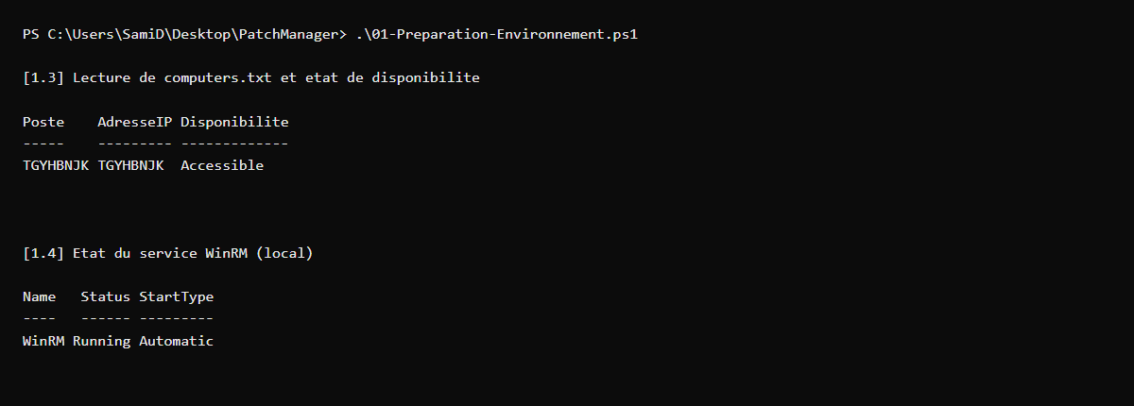
Figure 1 — Script de préparation : état de disponibilité du poste et service WinRM (Running / Automatic).

3.2 Partie 2 — Inventaire du parc
Pour chaque poste accessible, la fonction `Get-NodeSystemInfo` collecte via CIM : nom, modèle, version du BIOS, version et édition de Windows, architecture (32/64 bits), date du dernier démarrage, quantité de RAM et espace disque disponible. Elle complète avec les informations utiles au Patch Management : date de la dernière mise à jour installée, nombre de mises à jour installées et état du service Windows Update (wuauserv).
Conformément à l’énoncé, le script continue son exécution lorsqu’une machine est inaccessible ou qu’une commande distante échoue : l’erreur est capturée (try/catch) et enregistrée dans l’inventaire. Les informations sont présentées sous forme d’objets PowerShell, affichées en tableau récapitulatif et exportées dans `Inventory.csv`.

3.3 Partie 3 — Inventaire des correctifs
La fonction `Get-NodePatches` récupère la liste des correctifs installés (Get-HotFix) avec, pour chacun : numéro de KB, description, date d’installation et compte ayant réalisé l’installation lorsque l’information est disponible. Le traitement s’applique à tous les postes accessibles et ignore proprement les machines inaccessibles. Les résultats sont centralisés dans `PatchesInventory.csv`, triés par poste puis par date d’installation décroissante. Pour chaque machine, un récapitulatif affiche le nombre total de correctifs, la date du plus récent et l’identifiant KB du dernier correctif installé.

3.4 Partie 4 — Contrôle de conformité
Le fichier `required-patches.txt` définit la politique minimale (KB obligatoires). La fonction `Get-NodeCompliance` compare, pour chaque machine accessible, les correctifs installés à cette liste et attribue un état : CONFORME, NON CONFORME ou INACCESSIBLE. Un poste n’est conforme que si tous les KB requis sont installés. Pour les postes non conformes, la liste précise des KB manquants est affichée, avec la date et l’heure du contrôle. Les résultats sont enregistrés dans `ComplianceReport.csv`.
Taux global de conformité. Il est calculé sans inclure les postes inaccessibles : un poste injoignable n’est ni conforme ni non conforme, l’inclure fausserait l’indicateur. Le taux vaut donc (postes conformes / postes accessibles) × 100.
Pourquoi mettre à jour régulièrement la politique de conformité ? De nouvelles vulnérabilités et de nouveaux correctifs paraissent en continu (cycle mensuel « Patch Tuesday » et correctifs hors-bande). Une liste figée deviendrait vite obsolète : un parc « conforme » à une ancienne politique pourrait rester exposé à des failles récentes. La politique doit donc évoluer au rythme des bulletins de sécurité.

3.5 Partie 6 — Rapport de sécurité
La fonction `New-HtmlReport` génère un rapport HTML contenant, pour chaque poste : nom, IP, accessibilité, version de Windows, dernier démarrage, état de Windows Update, nombre de correctifs requis, nombre de correctifs manquants, liste des KB manquantes, état de conformité, date et heure du contrôle. Le rapport présente une synthèse globale (total, accessibles, inaccessibles, conformes, non conformes, total des correctifs manquants, taux de conformité) et une section dédiée aux postes nécessitant une intervention. Une journalisation complète est tenue dans `PatchManager.log` au format horodaté imposé :
15/09/2026 09:32:09 ; Debut de l'audit
15/09/2026 09:32:17 ; PC02 ; Non conforme ; KB5034441
15/09/2026 09:32:26 ; Rapport genere
15/09/2026 09:32:26 ; Fin de l'audit
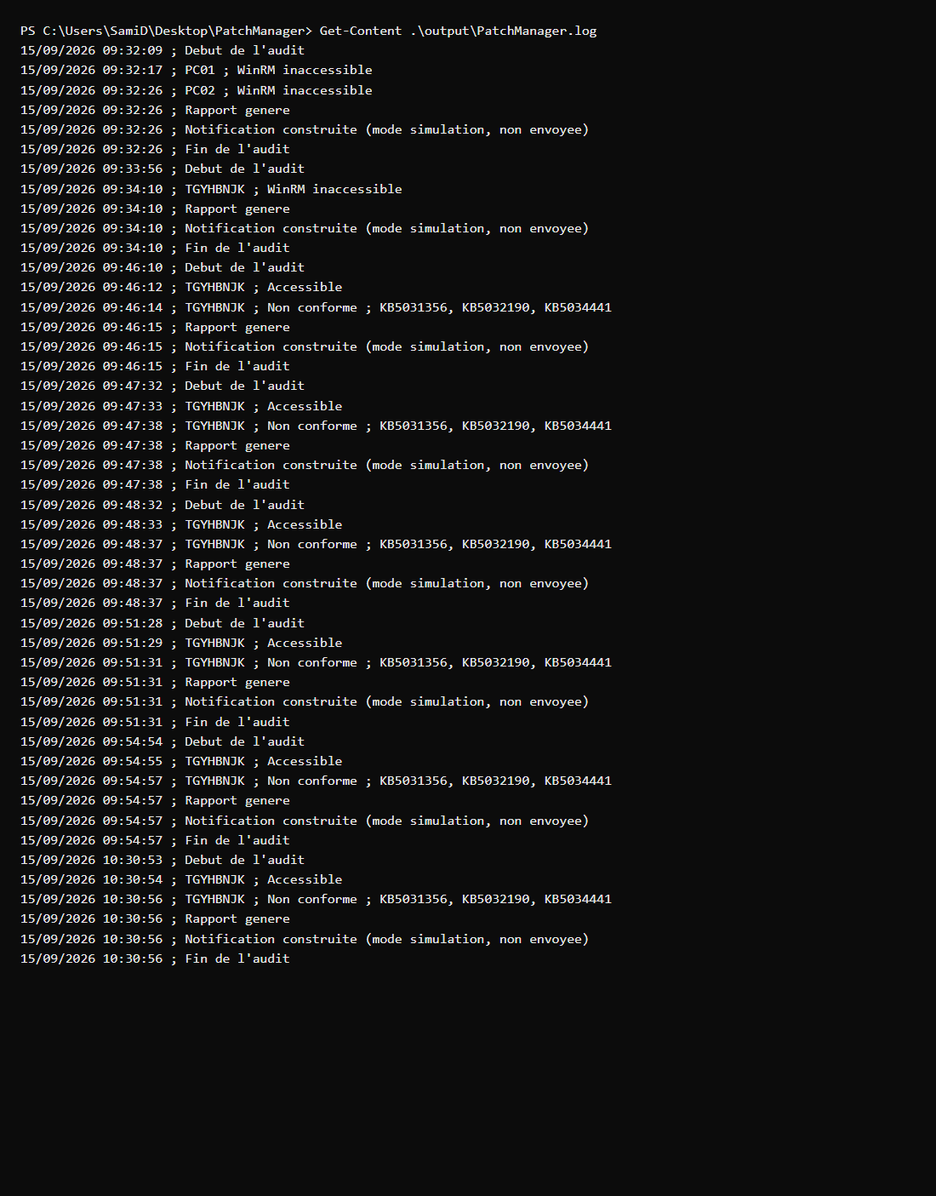
Figure 2 — Journal PatchManager.log : historique horodaté des exécutions successives de l’audit.

3.6 Partie 7 — Notification
La fonction `Send-PmNotification` détecte la présence d’au moins une machine NON CONFORME ou INACCESSIBLE. La notification n’est construite que si une anomalie est détectée : en l’absence d’anomalie, le script se termine sans notifier. Le message reprend le format imposé (objet, date, compteurs, détail par poste) et le rapport HTML peut y être joint. Aucun secret n’est écrit en clair dans le script : les identifiants SMTP éventuels sont lus depuis un fichier chiffré via `Import-Clixml`. Chaque envoi (ou son échec) est tracé dans le journal.

Réponses aux questions de la Partie 7
Inconvénients de cette solution. L’envoi SMTP direct depuis le script est fragile : dépendance à un serveur de messagerie et à des identifiants à protéger, risque de blocage par les politiques anti-spam, chiffrement pas toujours garanti, `Send-MailMessage` est officiellement déprécié par Microsoft, et la notification n’offre ni accusé de réception ni gestion fine des destinataires.
Alternatives modernes. Utiliser une API de messagerie (Microsoft Graph / Exchange Online), un webhook vers Teams ou Slack, un service dédié (SendGrid, Mailgun) via API authentifiée, ou une remontée vers un SIEM / une solution de supervision (ex. journal centralisé, alerting) plutôt qu’un simple envoi SMTP depuis le poste.

4. Choix techniques
- Architecture modulaire (.psm1 + orchestrateur). Séparer les fonctions réutilisables de l’enchaînement rend le code testable et lisible, et permet d’étendre le parc sans réécrire la logique.
- CIM plutôt que WMI. Get-CimInstance est l’API moderne recommandée (plus rapide, compatible WinRM) pour collecter les informations système.
- Get-HotFix pour les correctifs. Cmdlet native renvoyant directement KB, description, date et compte d’installation, exactement les champs demandés.
- Gestion robuste des erreurs. Chaque appel distant est encadré par un try/catch ; un poste injoignable ou une commande en échec est journalisé et le script poursuit.
- Distinction disponibilité réseau / WinRM. Test-Connection puis Test-WSMan évitent les timeouts et distinguent « machine éteinte » de « WinRM non configuré ».
- Collecte locale sans WinRM pour la machine hôte. Lorsque la cible est la machine elle-même, la collecte s’effectue en direct (Get-HotFix / CIM en local) sans aller-retour réseau : c’est plus simple, plus rapide, et cela évite d’avoir à affaiblir la configuration de sécurité du poste (voir §5 et §6).
- Aucun secret en clair. Les identifiants sensibles ne sont jamais écrits dans le code ; ils sont lus depuis un fichier protégé (Import-Clixml).
- Formats de sortie multiples. CSV (exploitables, réimportables) pour les données brutes, HTML pour la lecture humaine, journal horodaté pour la traçabilité.
- Dates au format français. Formatage explicite en jj/MM/aaaa pour éviter l’ambiguïté du format américain par défaut.

5. Tests effectués
La solution a été testée à deux niveaux : un banc de test automatisé de la logique métier, puis une exécution réelle sur l’environnement de test. Les tests ont volontairement cherché à mettre le code en défaut, ce qui a permis d’identifier et de corriger plusieurs anomalies.

5.1 Banc de test de la logique métier
Les fonctions du module ont été validées à l’aide de doublures (mocks) simulant les cmdlets Windows, afin de vérifier la logique indépendamment d’un vrai parc : lecture de l’inventaire et de la politique, calcul de conformité (conforme / non conforme / cas limites), calcul du taux hors postes inaccessibles, format exact des lignes de journal, déclenchement conditionnel de la notification. L’ensemble des cas nominaux et des cas limites est passé au vert, de façon déterministe sur plusieurs exécutions.

5.2 Anomalies détectées et corrigées
La démarche de test a révélé plusieurs bugs réels, tous corrigés :
# | Anomalie | Correction
1 | Plantage si un poste n’a aucun correctif installé (collection vide). | Ajout de [AllowEmptyCollection()] sur le paramètre -InstalledKB.
2 | Plantage si la politique de conformité est vide. | Ajout de [AllowEmptyCollection()] sur le paramètre -RequiredKB.
3 | Dates affichées au format américain (MM/dd/yyyy). | Formatage forcé en jj/MM/aaaa (.ToString('dd/MM/yyyy')).
4 | Compteurs .Count erronés quand le parc ne contient qu’un seul poste (objet unique et non tableau). | Forçage en tableau avec @(...) sur les collections concernées.
5 | Colonne « KB manquantes » vide dans le HTML (mauvais nom de propriété). | Correction du champ référencé (NbManquants).
6 | Caractère « — » mal encodé (affiché « â€” ») pour les postes inaccessibles. | Remplacement par « - » et enregistrement des sources en UTF-8 (BOM).

Le bug d’encodage (n°6) était latent : invisible tant que tous les postes sont accessibles, il ne se manifestait que dès qu’un poste ressortait INACCESSIBLE. Il a été traité à la racine dans les fichiers source.

5.3 Validation sur l’environnement de test
La solution a ensuite été exécutée sur un environnement réduit conforme à l’énoncé : la machine Windows hôte tenant le rôle de poste supervisé. WinRM a été activé (Enable-PSRemoting) et l’audit a produit de vraies données système et de vrais correctifs. Le comportement attendu a été confirmé : lecture de l’inventaire, contrôle de conformité, génération des trois CSV, du rapport HTML et du journal, et construction de la notification puisqu’une anomalie était présente.
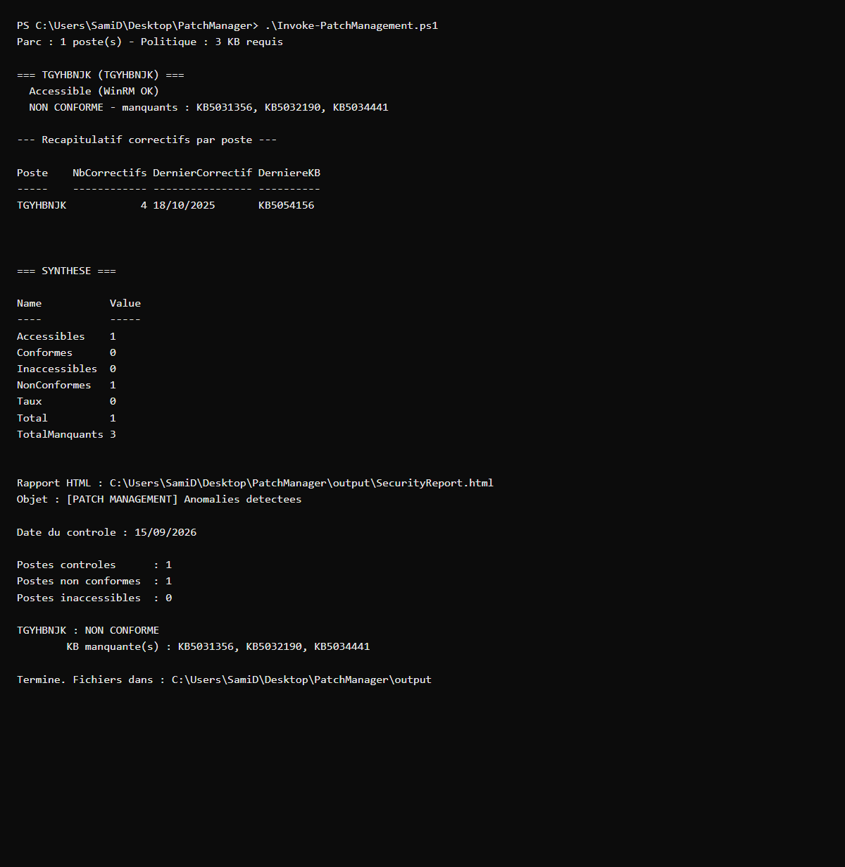
Figure 3 — Exécution de l’orchestrateur : poste accessible, état NON CONFORME, KB manquantes, synthèse globale et notification.

6. Résultats obtenus
L’exécution sur le poste hôte a produit les résultats suivants.

6.1 Poste audité
Caractéristique | Valeur relevée
Poste | TGYHBNJK
Système | Windows 11 Famille
Modèle | Acer Nitro AN16-41
Mémoire RAM | 15,2 Go
Disque système libre | 422,8 Go
Correctifs installés | 4 (dernier : KB5054156, le 18/10/2025)
État de conformité | NON CONFORME
KB manquantes | KB5031356, KB5032190, KB5034441

6.2 Synthèse du parc
Sur ce parc réduit à un poste, la synthèse ressort cohérente : 1 poste au total, 1 accessible, 0 inaccessible, 0 conforme, 1 non conforme, 3 correctifs manquants au total, et un taux de conformité de 0 % (le seul poste accessible étant non conforme). Une anomalie étant présente, la notification a bien été déclenchée, conformément à la logique de la Partie 7.
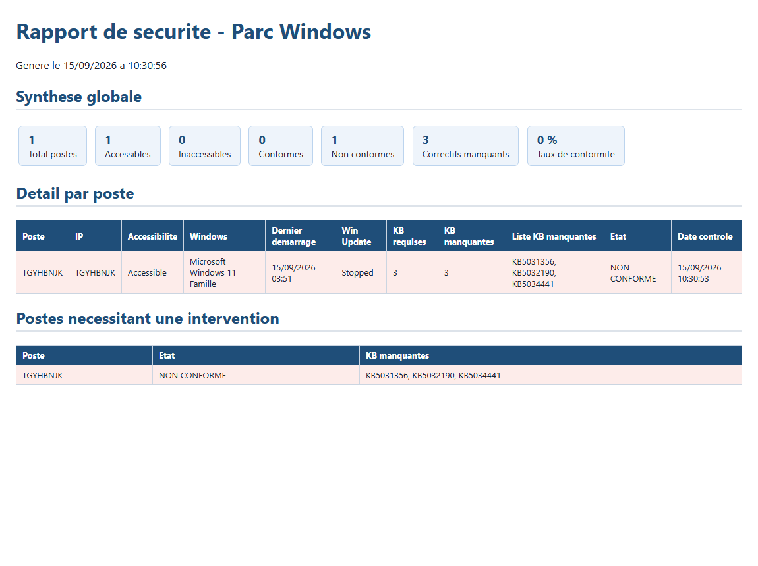
Figure 4 — Rapport HTML : synthèse globale, détail par poste et section des postes nécessitant une intervention.

6.3 Livrables générés
- Inventory.csv — inventaire système du parc.
- PatchesInventory.csv — correctifs installés, triés par poste et date décroissante.
- ComplianceReport.csv — état de conformité par poste.
- SecurityReport.html — rapport de synthèse lisible (détail, synthèse globale, postes à traiter).
- PatchManager.log — journal horodaté des exécutions.
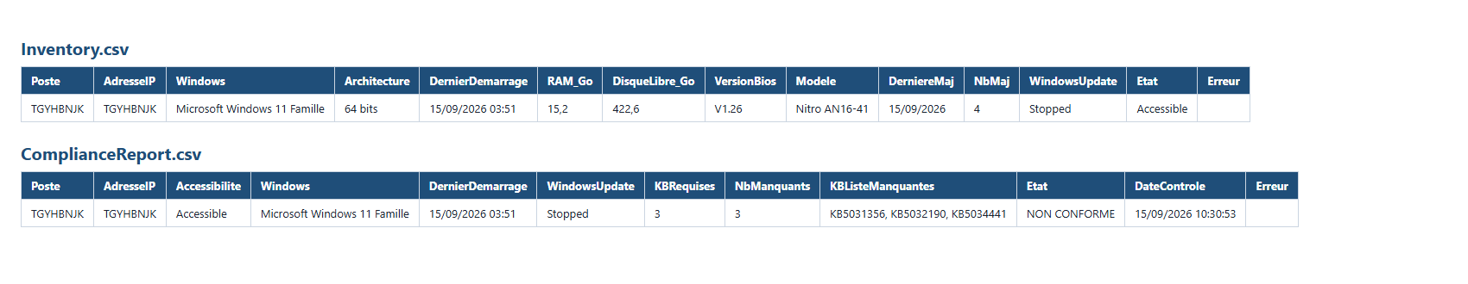
Figure 5 — Exports CSV : inventaire système (Inventory.csv) et état de conformité (ComplianceReport.csv).

7. Mesures de sécurisation (Partie 8)
L’administration distante introduit des risques qu’il faut maîtriser. La solution est pensée selon les principes de moindre privilège, contrôle des accès, protection des communications, journalisation et traçabilité.

7.1 Risques liés à WinRM / PowerShell Remoting
- Mouvement latéral : un remoting ouvert facilite la propagation d’un attaquant d’un poste à l’autre.
- Authentification faible : en workgroup, l’authentification NTLM est moins robuste que Kerberos et peut exposer les identifiants.
- Exécution de code à distance : WinRM permet d’exécuter des commandes ; un accès non maîtrisé équivaut à une exécution de code arbitraire sur le parc.
- Exposition réseau : un port WinRM ouvert sans filtrage augmente la surface d’attaque.

7.2 Contrôle des accès et moindre privilège
- Restreindre les utilisateurs autorisés à ouvrir une session distante (groupe « Remote Management Users » plutôt que les administrateurs par défaut).
- Compte de service dédié au Patch Management, avec les seuls privilèges nécessaires à la collecte, plutôt qu’un compte d’administrateur complet.
- Just Enough Administration (JEA) : exposer à distance uniquement un jeu restreint de commandes (endpoint contraint) via un rôle JEA, au lieu d’un accès PowerShell complet. Ainsi, même compromis, le point d’accès ne permet que les opérations d’audit prévues.

7.3 Protection des communications et authentification
- Forcer HTTPS (5986) pour chiffrer le transport WinRM.
- Privilégier Kerberos : dans un domaine Active Directory, Kerberos offre une authentification mutuelle forte et évite le recours à NTLM et à TrustedHosts. Kerberos est donc préférable dès qu’un domaine est disponible ; en workgroup, faute d’annuaire, on retombe sur NTLM, moins sûr.
- Filtrer au pare-feu : n’autoriser le trafic WinRM entrant que depuis l’adresse du poste d’administration, et non depuis tout le réseau.

7.4 Choix de conception cohérent avec ces principes
Lors de la validation sur la machine hôte, forcer un accès WinRM en boucle locale aurait exigé d’affaiblir la configuration du poste (TrustedHosts, modification de registre autorisant le jeton administrateur des comptes locaux). Ce choix a été écarté volontairement : pour la machine locale, la collecte s’effectue directement (Get-HotFix / CIM), sans WinRM. Le chemin WinRM reste réservé aux postes réellement distants d’un parc. Cette décision illustre concrètement le principe de moindre privilège : ne pas dégrader la sécurité d’un poste pour une commodité technique.

7.5 Protection des rapports et des journaux
- Restreindre les droits NTFS sur le dossier de sortie : seuls les administrateurs et le compte d’audit doivent pouvoir lire les CSV, le HTML et le journal (ils décrivent les faiblesses du parc).
- Empêcher la modification/suppression : conserver les journaux en ajout seul, idéalement centralisés sur un serveur distinct, pour préserver l’intégrité de la traçabilité.
- Limiter l’exposition d’informations sensibles : un rapport listant les correctifs manquants est une carte des vulnérabilités ; sa diffusion doit être maîtrisée.
Remarque de traçabilité : l’activation de WinRM pour les tests laisse le service démarré sur le poste. En conditions réelles, l’état du remoting doit être revu après usage et restreint conformément aux points ci-dessus.

8. Conclusion
Le projet met en œuvre une solution centralisée et automatisée d’audit des correctifs d’un parc Windows, couvrant l’ensemble de la chaîne demandée : inventaire, collecte distante via WinRM, contrôle de conformité vis-à-vis d’une politique, gestion des machines inaccessibles, production de rapports (CSV et HTML), journalisation et notification conditionnelle. L’architecture modulaire rend la solution lisible, testable et extensible à un parc plus important.
La démarche de test, volontairement critique, a permis de détecter et corriger plusieurs anomalies réelles (collections vides, format des dates, compteurs à un seul poste, champ de rapport, encodage latent). La validation sur la machine hôte a produit de vraies données de conformité, confirmant le bon fonctionnement de bout en bout. Enfin, les choix de sécurisation — notamment le refus d’affaiblir la configuration du poste au profit d’une collecte locale — traduisent concrètement les principes de moindre privilège et de protection des accès attendus dans la Partie 8.
Des évolutions restent possibles pour un usage réel : bascule complète sur Kerberos/HTTPS en domaine, exposition des commandes via JEA, centralisation des journaux et remplacement de la notification SMTP par une API moderne.

